重构服务器详细设计方案

1. 服务器基础框架搭建  
   服务器架构  
     
     
   网络套接字服务器【基于Web Socket协议实现同web平台长连接交互】

策略服务器【实现Flash交互安全策略文件验证】

网关服务器【前端接入服务器：实现连接管理，消息转发】

中心服务器【管理服务器】

数据服务器【数据缓存服务器】

数据日志服务器【数据日志缓存服务器】

游戏服务器【主游戏逻辑服务器：实习核心游戏处理逻辑】

后台服务器【后台统计，实时在线同步】  
大厅服务器【大厅房间管理，大厅房间热更新支持】

服务器标识：

WSS：网络套接字服务器 FPS：策略服务器 GT：网关服务器 GC：中心服务器 DB：数据服务器 DL：数据日志服务器GS：游戏服务器 BKS：后台服务器 HS：大厅服务器  
  
策略文件内容

C:\Users\wangxiusong\AppData\Roaming\Tencent\Users\1035960172\QQ\WinTemp\RichOle\0RT[]@)97ON[Y5$}{KWT4%3.png

二．服务器解决方案：  
协议设计文档：

<版本重构-功能流程文档.docx>

客服交互协议设计-平台.docx

<客服交互协议设计-普通客户端.docx>

<客服交互协议设计-荷官客户端.docx>

<服务器交互协议-网关服务器.docx>

<服务器交互协议-中心服务器.docx>

<服务器交互协议-数据服务器.docx>

<服务器交互协议-数据日志服务器.docx>

<服务器交互协议-大厅服务器.docx>

<服务器交互协议-网络后台服务器.docx>

<服务器交互协议-网络套接字服务器.docx>

工程项目：

C:\Users\wangxiusong\AppData\Roaming\Tencent\Users\1035960172\QQ\WinTemp\RichOle_WU}LRZUINH]7HZYILC)@GN.png  
C:\Users\wangxiusong\AppData\Roaming\Tencent\Users\1035960172\QQ\WinTemp\RichOle\2$1{0ATN}BQYBGSGYOK3~WI.png

中心服务器工程【TeamCenterServer】

数据服务器工程【TeamDBServer】

日志服务器工程【TeamDLerver】

策略服务器工程【TeamFlashPolicyServer】

游戏服务器工程【TeamGameServer】

网关服务器工程【TeamGateServer】

大厅服务器工程【TeamHallServer】

后台服务器工程【TeamWebBackendServer】

网络套接字服务器工程【TeamWebSocketServer】

连接流程:客户端【Client】直接连接应用网关服务器【Gate】长连接参数:网关地址【IP】，端口号【Port】

心跳流程:维持心跳连接：客户端------心跳包-------网关服务器

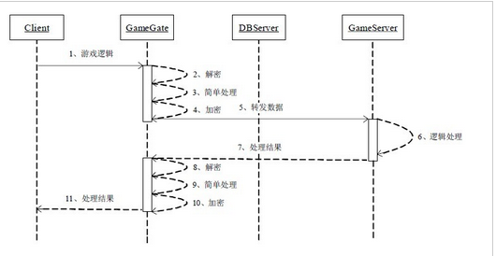

客户端-服务器交互序列

  
平台：Windows:  
程序资源文件   
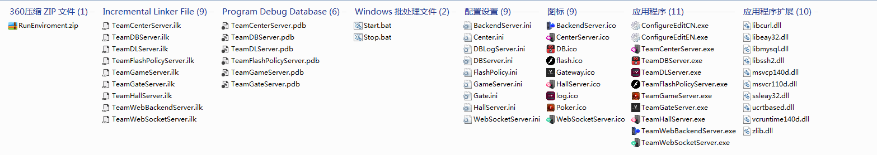

服务器工程组织结构  
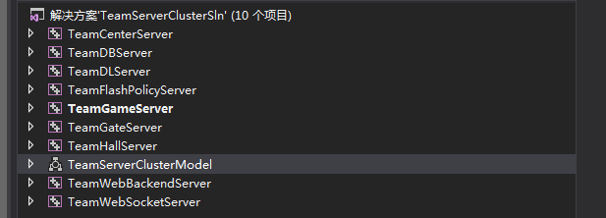

服务器进程

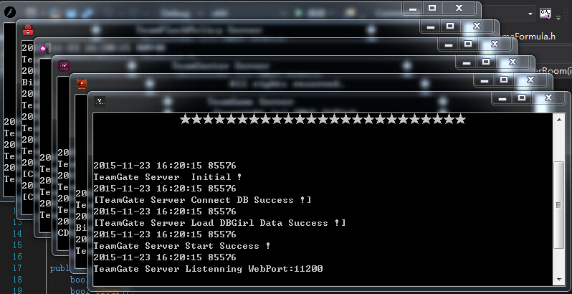  
C:\Users\wangxiusong\AppData\Roaming\Tencent\Users\1035960172\QQ\WinTemp\RichOle\@A0SVLXD4(4P]O%$08U8%8R.png

平台：Linux：  
程序资源文件

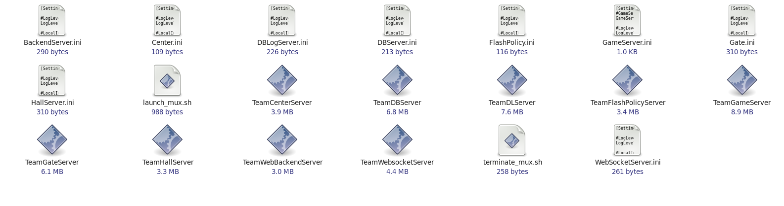

服务器工程组织结构

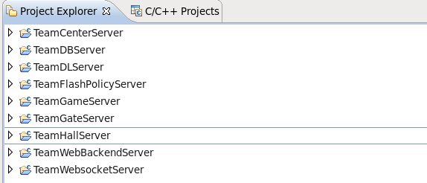

1. 服务器基础模块设计

通讯协议定义

服务器-服务器交互协议

游戏服务器-中心服务器：SGC协议段：[1-2000]

网关服务器-游戏服务器：SGT协议段：［2000—2100］

网络套接字服务器-后台服务器：WB协议段：[2100-2200]

网络套接字服务器-大厅服务器：WH协议段：[2300-2400]

后台服务器-中心服务器：BGC协议段：[2400-2500]

大厅服务器-游戏服务器：HGS协议段：[2500-5000]

网络套接字转发服务器：WSS协议段：[5000-10000]

——————————————————————————————————————————————

客户端-服务器交互协议

普通客户端：CS协议段：［10001—19999］

荷官客户端：GS协议段：［20001—29999］

平台客户端：PS协议段： [30001—39999]

游戏数据服务器：SDB协议段：[40001-49999]

游戏数据日志服务器：SDL协议段：[50001-59999]

——————————————————————————————————————————————

心跳包协议：

客户端-服务器协议心跳包处理：首段编号：10001-10002

客户端-服务器协议错误码处理：尾段编号：19999

荷官客户端-服务器协议心跳包处理：首段编号：20001-20002

荷官客户端-服务器协议错误码处理：尾段编号：29999

平台-服务器 短链接通信SOCKET：

平台-服务器HTTP链接【HTTP事件注册】

——————————————————————————————————————————————

游戏服务器-中心服务器协议心跳包处理：首段编号：1-2

网关服务器-游戏服务器协议心跳包处理：首段编号:2001-2002

网络套接字服务器-后台服务器协议心跳包处理：首段编号:2101-2102

网络套接字服务器-大厅服务器协议心跳包处理：首段编号:2301-2302

后台服务器-中心服务器协议心跳包处理：首段编号:2401-2402

大厅服务器-游戏服务器协议心跳包处理：首段编号:2501-2502

游戏服务器-数据服务器协议心跳包处理：首段编号:40001-40002

游戏服务器-日志服务器协议心跳包处理：首段编号:50001-50002

通讯协议模块

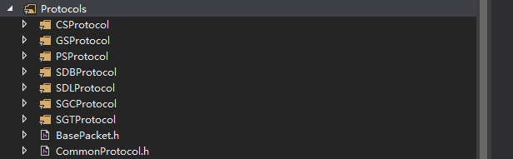

CSProtocol：客户端【Web-IOS-Android】-网关-游戏服务器协议

GSProtocol：荷官客户端-网关-游戏服务器协议

PSProtocol：平台-网关-游戏服务器协议

SDBProtocol：游戏服务器-数据服务器协议

SDLProtocol：游戏服务器-数据日志服务器协议

SGCProtocol：游戏服务器-中心服务器协议

SGTProtocol：游戏服务器-网关服务器协议

通讯消息模块

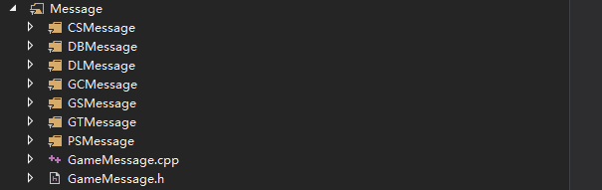

CSMessage：客户端【Web-IOS-Android】-网关-游戏服务器消息

DBMessage：游戏服务器-数据服务器消息

DLMessage：游戏服务器-数据日志服务器消息

GCMessage：游戏服务器-中心服务器消息

GSMessage：荷官客户端[.NET]-网关-游戏服务器消息

GTMessage: 游戏服务器-网关服务器消息

PSMessage：平台服务器-网关-游戏服务器消息

公共基础模块

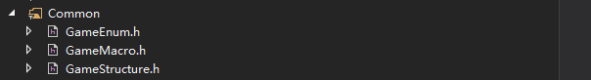

基础规则公式模块

C:\Users\wangxiusong\AppData\Roaming\Tencent\Users\1035960172\QQ\WinTemp\RichOle\B}A}K9LXE1W04CFD2%ZCMC9.png

基础卡牌模块

C:\Users\wangxiusong\AppData\Roaming\Tencent\Users\1035960172\QQ\WinTemp\RichOle\$K2QH0B~{RJ3PN@72G[(WMA.png

资源配置管理模块

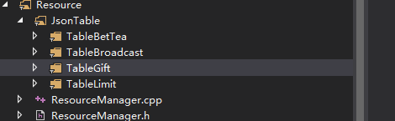

奖池管理模块

C:\Users\wangxiusong\AppData\Roaming\Tencent\Users\1035960172\QQ\WinTemp\RichOle\~F1N%VLLHT)K%~D(ZMV5VRS.png

基础角色管理模块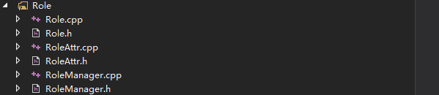

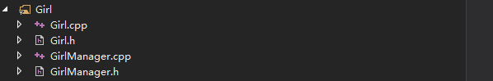

平台HTTP Link 模块组织结构

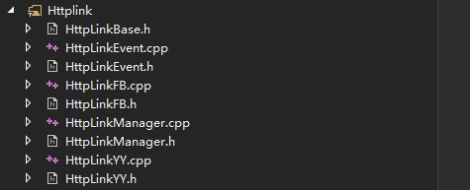

数据库资源管理



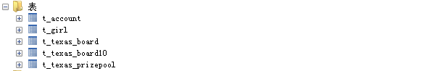

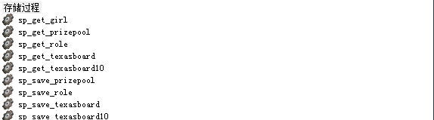

数据表缓存映射结构

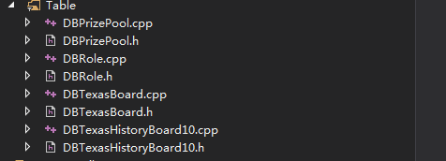

数据日志库资源管理

C:\Users\wangxiusong\AppData\Roaming\Tencent\Users\1035960172\QQ\WinTemp\RichOle\UT9ZPMB@F2)GO}([2@TFFAA.png

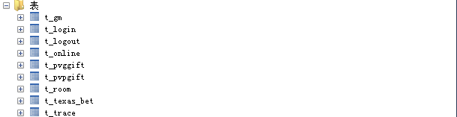

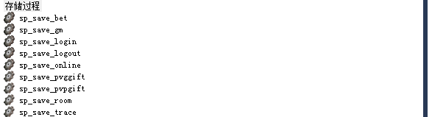

数据日志表缓存映射结构

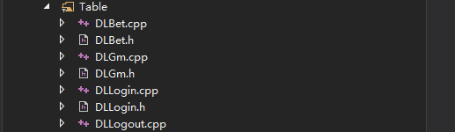

大厅房间游戏模块

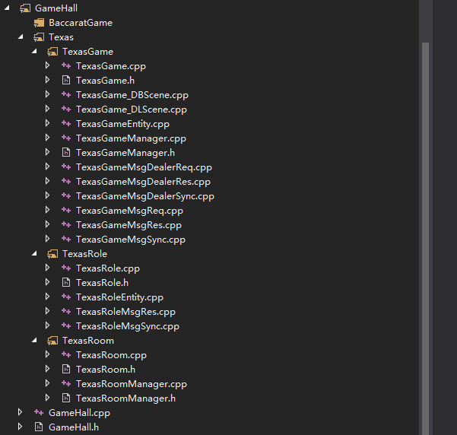

## 核心玩法：

## 大厅房间流程：

## 进入房间🡪入座🡪离座🡪离开房间

## 游戏流程：

## 倒计时游戏开始逻辑

## 每轮通知下注逻辑

## 下注，弃牌，跟注，过牌逻辑

## 游戏结束输赢结算逻辑

## 中奖处理逻辑：

## 中奖类型：手牌，牌型

## 中奖限制规则：

## 下手牌、牌型注。正常进入牌局，弃牌不中

## 中奖倍数

## 奖池逻辑：奖池总值，奖池支出

## 奖池补充规则：

## 条件：Val < PrizePool (1/4) ，补充计入奖池支出记录